Муниципальное автономное общеобразовательное учреждение
лицей « Морской технический»
г.Новороссийск

Конспект урока для 2 класса

«Закрепление знания таблицы умножения и деления»

Возраст детей: 8 - 9 лет.

Автор – составитель Топилина Елена Николаевна

учитель начальных классов МАОУ лицея

«Морской технический»

г. Новороссийск 2014 г.

«Закрепление знания таблицы умножения и деления»

Автор разработки : Топилина Елена Николаевна
ОУ: МАОУ лицей «Морской технический» г. Новороссийск
Должность: учитель начальных классов
Предмет: математика
Класс: 2
Тема урока: Закрепление знания таблицы умножения и деления.

Цель урока: Закрепить знание табличных случаев умножения и деления, умение находить части числа; совершенствовать вычислительные навыки; продолжить работу над решением задач с помощью умножения и деления.

Программное обеспечение: Урок разработан с помощью программного обеспечения SmartNotebook 11. При создании работы использовались инструменты ПО SMART: перо, фигуры, заливка, текст, ластик, таблица (затенение таблицы), захват экрана,
и др. свойства инструментов.

Описание страниц:
№ п/п | Страницы | Этапы урока | Интерактивные приёмы | Деятельность учителя | Деятельность учащихся | Преимущества
 | Титульный лист с авторскими данными  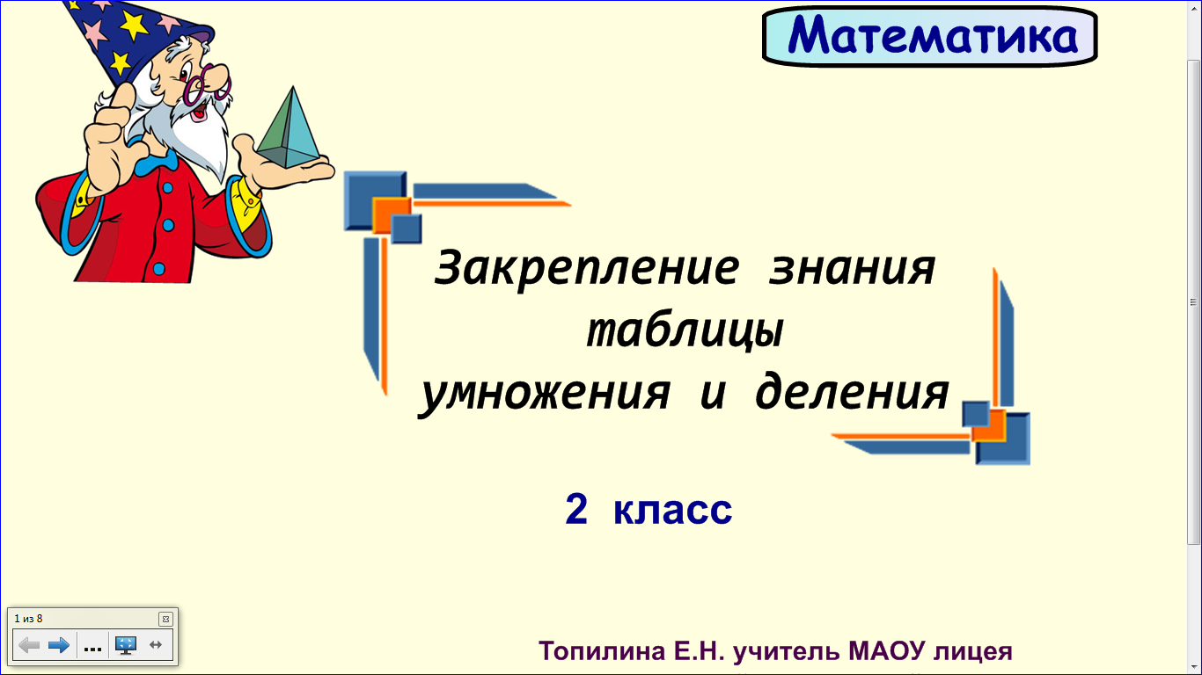 | Организация начала занятия |  | Данную страницу учитель использует при подготовке к занятию
 | 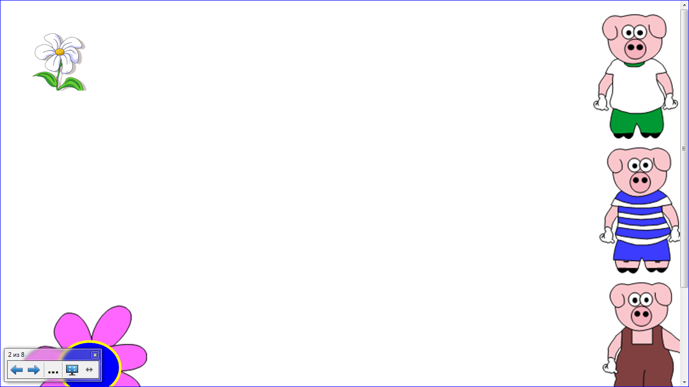 | Применение ранее изученного материала, повторение пройденного. | Используется приём «Расположение вне страницы. Перемещение. Скрытие (проявитель)».Перемещая с помощью мышки каждого из поросят в левую сторону листа, вытаскиваем ряд чисел и предлагаем детям продолжить числовой ряд. Проверка производится с помощью яркого цветка, который наводится серединкой на место предполагаемых ответов. | Учитель демонстрирует страницу и задает вопрос: какая закономерность в каждом числовом ряду, проследите. После ответа учащихся, учитель перемещает цветок на предполагаемый ответ, чтобы проявилось правильное число. | Трое учащихся по одному выходят к доске и выполняют маркером перемещение героев и цветка для составления закономерности ряда чисел в каждом ряду. | Позволяет одновременно реализовать словесный, наглядный и интерактивный методы обучения. Автоматическая проверка демонстрирует ученику правильность выполнения задания.
 | Закрепление табличных случаев умножения и деления.  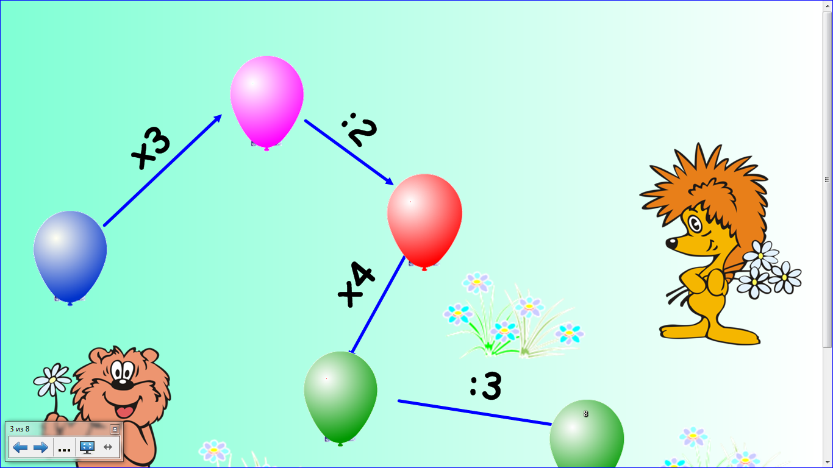 | В гости к Ёжику.  Применение ранее изученного материала, повторение пройденного. | Приём «Скрытие. Анимация». Клик мышки поможет лопнуть шарикам и решить всю цепочку примеров. | Учитель демонстрирует страницу и предлагает учащимся пройти путь по цепочке. | Учащиеся используют ранее изученные табличные навыки умножения и деления. | Позволяет одновременно реализовать словесный и наглядный методы обучения.
 | 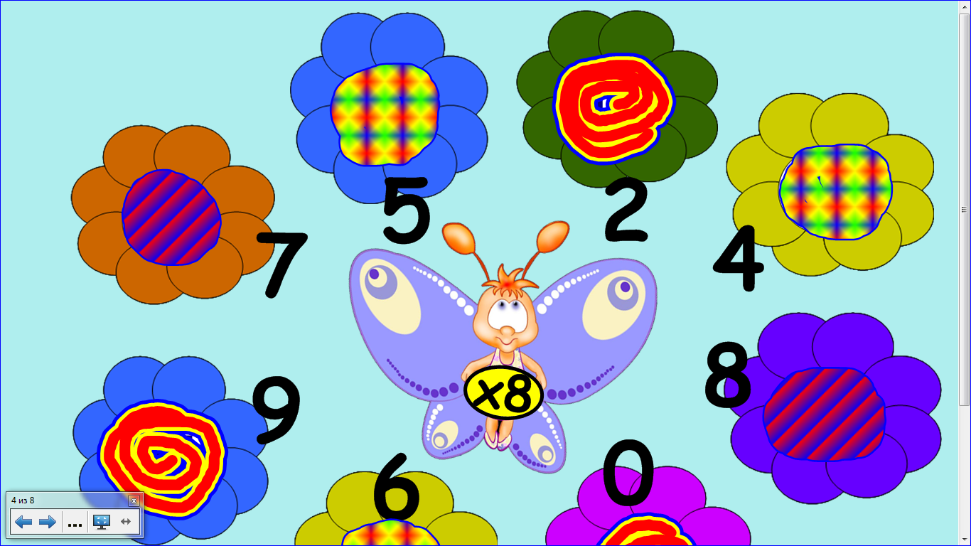 | Цветочная поляна.  Выполняется умножение заданных чисел на 8. | Фигуры-объекты закреплены. Закрашенные области не закрепляются, что способствует их удалению маркером-«ластиком»Выполнить проверку можно с помощью инструмента ластик, которым стирается середина цветка. | Учитель поясняет задание. | Ученик работат маркером в режиме «ластик». Ему необходимо удалить лишнее закрашивание частей фигур. | Позволяет одновременно реализовать словесный и наглядный методы обучения,  знание таблицы умножения и деления на уровне автоматизирован-ного навыка;
 | 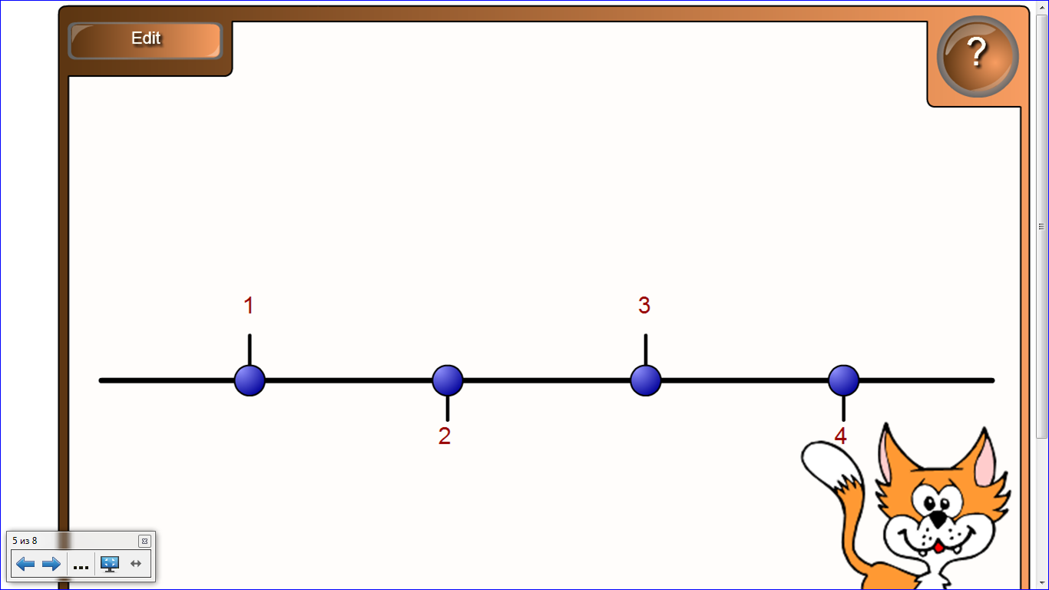 | Решение задач. Развитие логического мышления.  Кот в мешке. | Интерактивная игра «Анаграммы» на основе шаблона занятия Lesson Activity Toolkit 2.0.  TimeLine reveal.Ученик открывает любую из четырех задач кликом мышки. | Учитель предлагает решить логические задачи. | Кликнуть на кружочки - появятся логические задачи. Дети решают цепочки логических задач. | Учащиеся демонстрируют умение: принимать учебную задачу и следовать инструкции учителя.
 | 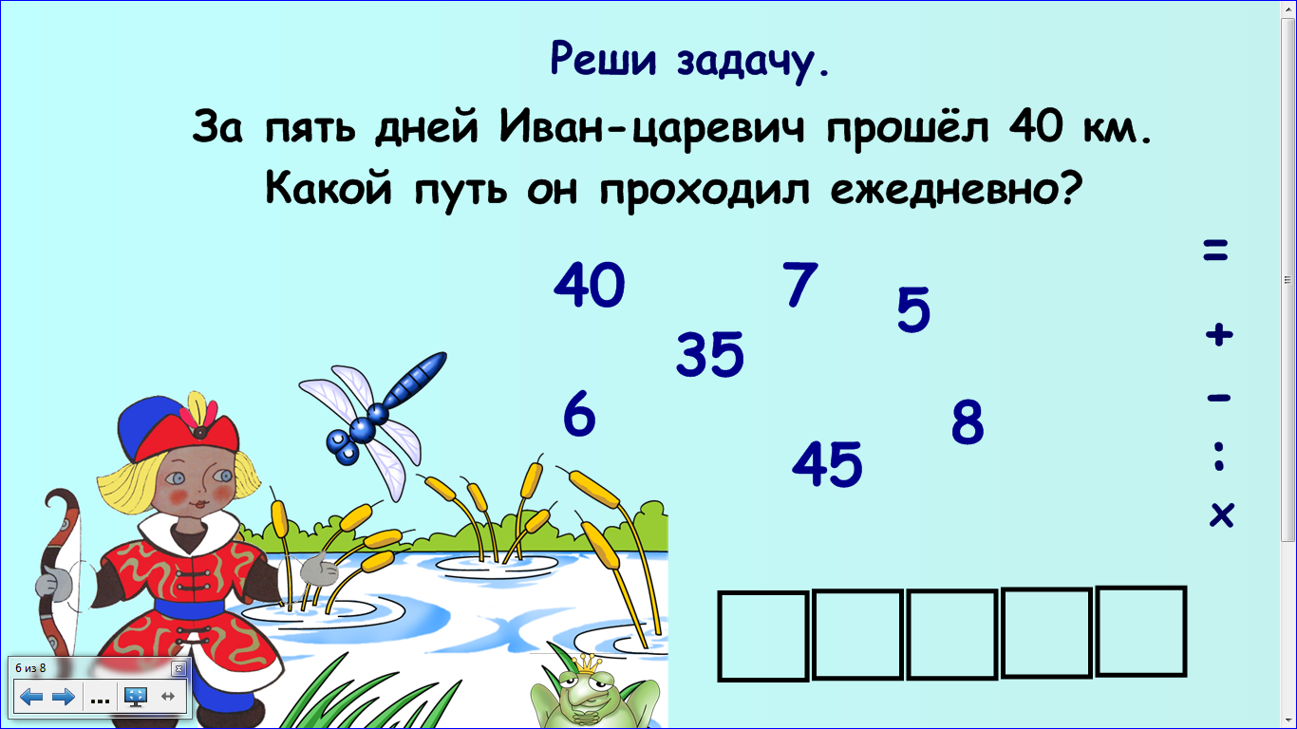 | Иван-царевич и царевна-лягушка  Решение задачи. | Используется приём «Перемещение. Шторка». При решении задачи предлагается решение записать с использованием данных цифр, которые перетаскиваются в свободные окошечки. Для проверки ответа перетащить прямоугольник в сторону. | Учитель предлагает решить задачу на закрепление табличных навыков умножения и деления. | Ученик перетаскивает маркером в свободные окошечки необходимые цифры для записи решения в свободные клетки. Проверка: шторка. | Учащиеся проявляют познавательный интерес к различным видам деятельности
 | 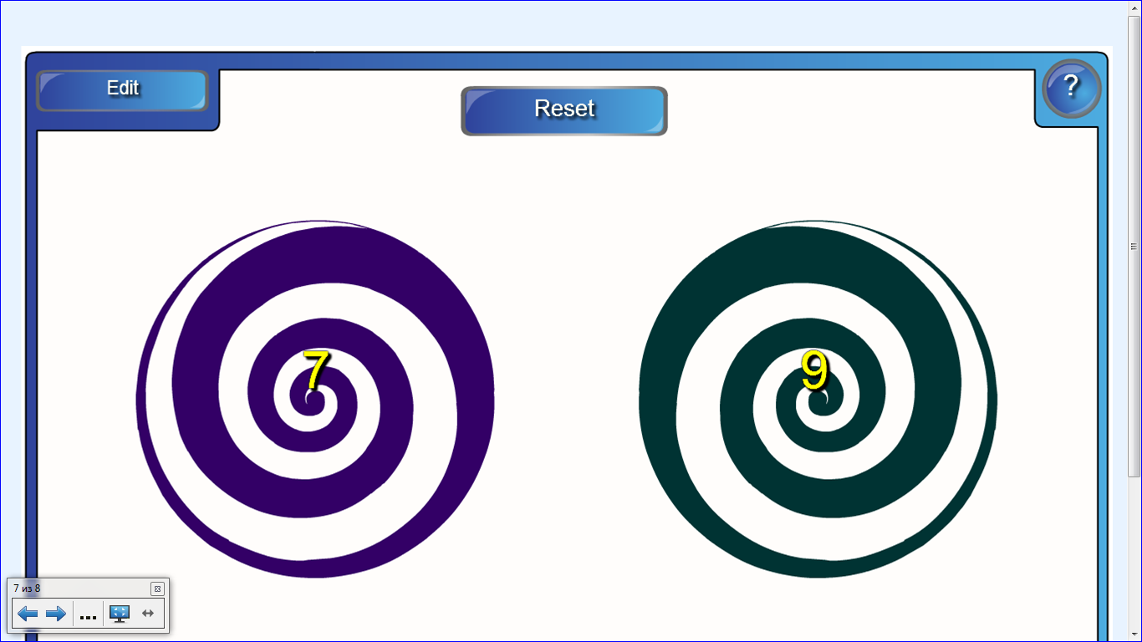 | Игра «Не ошибись»  Задание:  «Найди решение уравнения» | Интерактивные средства (спираль).  Автоматическая проверка.  Учащиеся перетаскивают уравнения в соответствующую спираль. | Учитель вызывает по несколько учеников для выполнения задания. Кто знает таблицу, тот побеждает! | Ученик перемещает уравнения в нужные спирали, сортируя их в соответствующих категориях правильных ответов. | строить связные математические высказывания;  вести диалог в совместном обсуждении;  использовать простые речевые средства для передачи своего мнения.
 | Используемые материалы и интернет-источники, гафические объекты  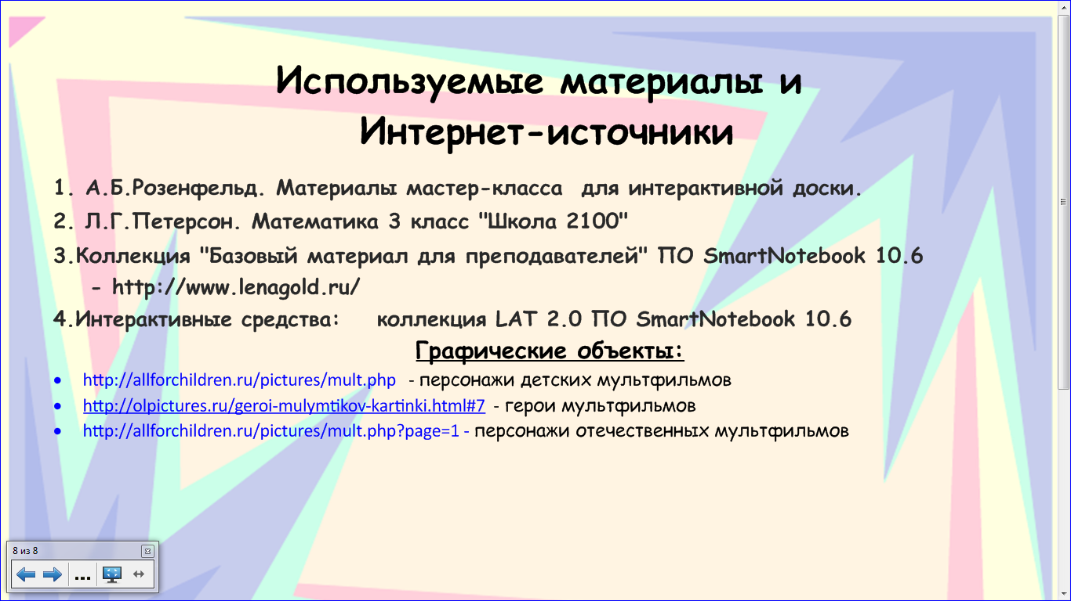 |  | Ссылки.

